26 апреля – 31-я годовщина аварии на Чернобыльской АЭС
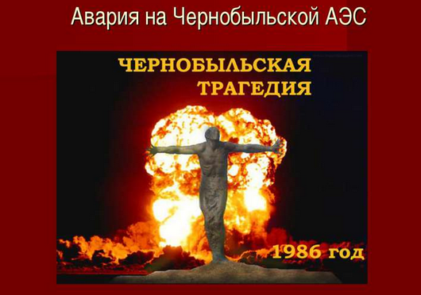
В этом году 26 апреля исполняется 31 год со дня страшной катастрофы на Чернобыльской АЭС. В современном мире чернобыльская катастрофа является крупнейшей в истории атомной энергетики: она стала самой масштабной как по количеству задействованных в ней ликвидаторов, так и самой масштабной по количеству жертв.
Чернобыльская катастрофа произошла 26 апреля 1986-го года — взрыв на АЭС в Чернобыле произошёл в 01:23, именно в это время четвертый энергоблок оказался в эпицентре аварии.
Страшная авария на Чернобыльской АЭС затронула весь мир ввиду своей масштабности. Впервые дни после взрывов в четвертом энергоблоке люди в радиусе 30 км от АЭС были вынуждены покинуть свои дома — эвакуации подлежали свыше 115 тысяч человек. Огромное количество людей и спецтехники было задействовано в ликвидации последствий взрыва — силы более 600 тысяч человек понадобились, чтобы минимизировать последствия произошедшего. В результате аварии на АЭС из-за горящего реактора образовалось радиоактивное облако, которое выпало в виде осадков по огромной территории Европы, России, Белоруссии и Украины.
Ежегодно 26 апреля с 1986-го года весь мир вспоминает о жертвах и тяжёлых последствиях чернобыльской катастрофы, в школах и других образовательных учреждениях проходят траурные выставки и минуты молчания.
В ликвидации последствий радиационной катастрофы на ЧАЭС приняли участие около 200 тыс. россиян.
Низкий поклон и вечная память героям - ликвидаторам Чернобыльской аварии. Всем, кто спас мир от ядерной катастрофы.

